Sample_flash 说明
一, 整体介绍
该Sample主要实现flash的读，写，擦除。
二, 流程介绍
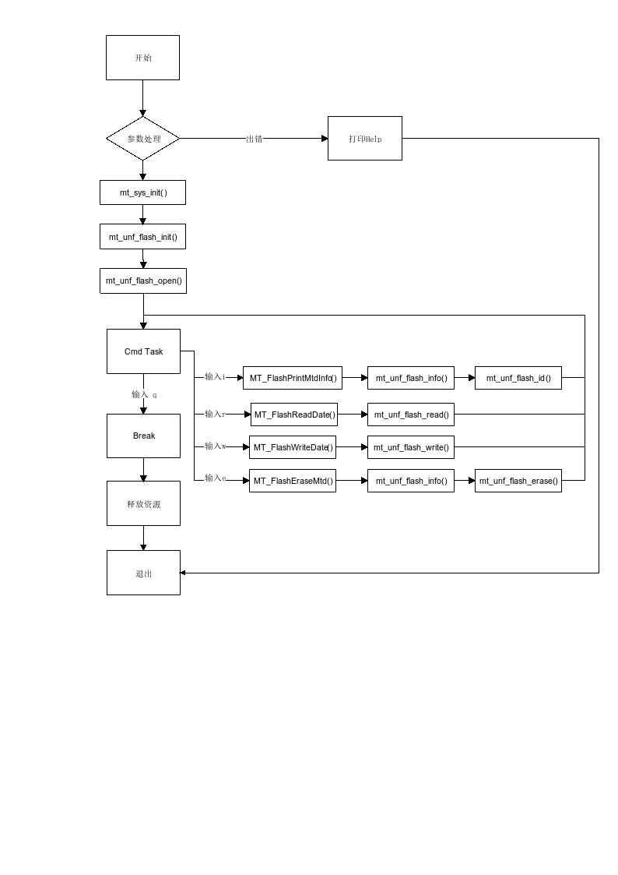
三，提供功能介绍
1) 打印信息
输入"i"，打印分区基本信息。
2) 改变文件路径
输入"w"，数据写入分区。
3) 改变文件路径
输入"r"，从分区读取数据。
4) 改变文件路径
输入"e"，擦除分区数据。
四，使用函数介绍
1) mt_unf_flash_init() //flash初始化
2) mt_unf_flash_open() //打开flash
3) mt_unf_flash_id() //获取flash ID
4) MT_FlashModeCmdTask() //任务列表
1) mt_unf_flash_info() //获取flash的信息
2) mt_unf_flash_erase() //擦除flash分区的数据
3) mt_unf_flash_read() //读取flash分区的数据
4) mt_unf_flash_write() //写入flash分区的数据
5) mt_unf_flash_close() //关闭flash
6) mt_unf_flash_deinit() //flash去初始化
五，编译
执行makefile进行编译
六，运行
拷贝sample_flash到u盘，u盘接上单板
执行以下指令：
mount /dev/sda1 /mnt/
将linux/pub目录下的lib文件夹拷贝到U盘
export LD_LIBRARY_PATH=/mnt/shared_lib_striped/:/usr/local/lib
cd /mnt
./sample_flash

